**SPTECH – SÃO PAULO TECH SCHOOL**

**ANÁLISE E DESENVOLVIMENTO DE SISTEMAS**

Nicollas Carvalho Santos RA: 01241200

# Copa do Mundo – Unindo nações por uma paixão.



Trabalho apresentado no curso de

Análise e Desenvolvimento de Sistemas

na instituição de ensino superior

São Paulo Tech School

SUMÁRIO

Copa do Mundo – Unindo nações por uma paixão. 1

Contexto 3

Objetivo 4

Justificativa 5

Escopo 5

Premissa 6

Restrição 6

# **Contexto**

A Copa do mundo é um evento conhecido no mundo inteiro. De quatro em quatro anos esse evento acontecesse e os países param e esperam ansiosamente pelo jogo não só de sua seleção como de outras. As vendas aumentam, os bares enchem, a alegria contamina o mundo. Nenhuma competição tem tanta audiencia no mundo quanto essa competição. Segundo o site esportivo Goal, a Copa do Mundo é o esporte que tem mais audiência no mundo

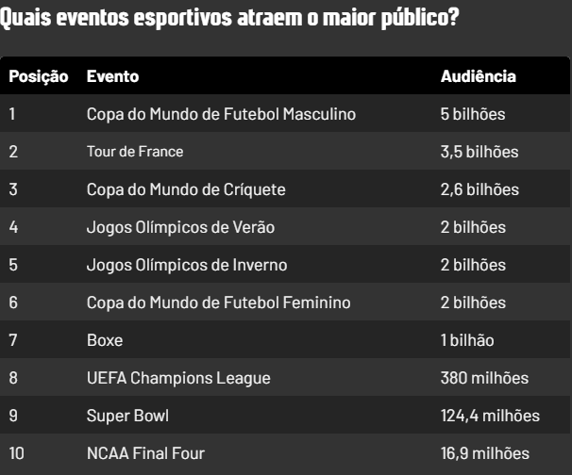

E não é só isso. Ela também move pessoas. De acordo com a FIFA, ao todo, foram emitidos 1.66 milhão de Hayya Card — visto necessário para entrar no país anfitrião durante o campeonato. O visto é especial para a Copa e não é o usual emitido para se entrar no Catar. Para retirá-lo, era preciso comprovar ter ingresso para alguma partida, além de passaporte a comprovante de hospedagem.

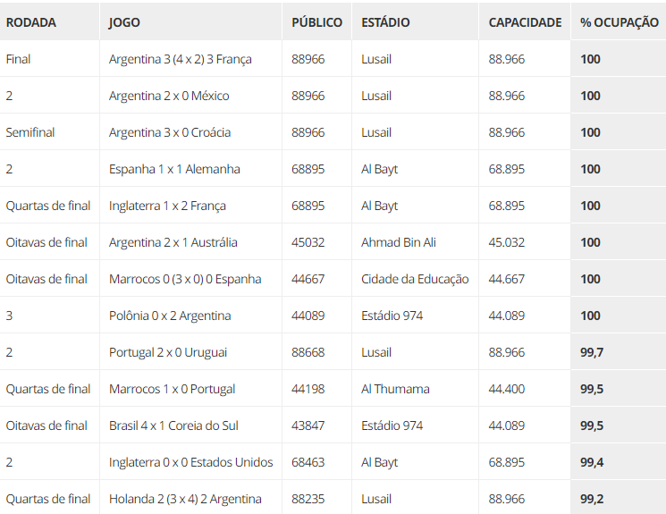

Esses dados mostram que a Copa do mundo realmente é um evento popular no mundo todo, de gigantesca audiência e não se compara a outro.

Nesses eventos, você tem oportunidade únicas. Imagina você, brasileiro conversar com um Indiano e um Chileno na frente de um estádio de algum jogo da Copa do Mundo qualquer, no Qatar. Em um dia normal isso seria praticamente impossível, mas em um país que ocorre a Copa do Mundo isso pode facilmente acontecer. Conhecer pessoas, culturas, e lugares diferentes é um dos ingredientes que fazem a Copa do Mundo ser incrível como ela é.

Essa oportunidade não é só oportunidade de quem saí do País. Quando é época de Copa, aqui no Brasil as famílias se reúnem, fazem churrasco, veem o jogo juntos com a família, é como se fosse uma data comemorativa padrão. As pessoas saem para lugares movimentadas para assistir com amigos e depois comemorarem juntas. Até quem não gosta ou não acompanha tanto futebol param para assistir e se juntarem com seus próximos.

Mas já parou para pensar o porquê essas pessoas param para ver a Copa do mundo? O O que esse torneio tem de tão especial?

A resposta está no torneio em si e sobre o futebol

O futebol já é um esporte apaixonante, que conquistou o mundo há muitas décadas. Segundo a imagem abaixo da página Penalty, o futebol é o esporte mais popular do mundo simplesmente porque tem o maior número de fãs (3,5 bilhões) e tem jogadores ativos em quase todos os países do mundo. Além disso, quase todos os países também têm uma liga profissional.

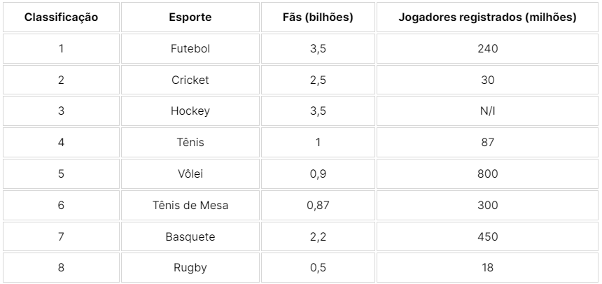

Todos os países conhecem o futebol. A arte do drible, o gol, a comemoração, as partidas emocionantes e lutas para vitória, tudo isso cativa o fã do esporte. É um esporte de grupo que todos do time lutam pela vitória e que requer inteligência e habilidade, mas todos que conhecem sabem muito e tem opinião sobre o esporte. Quando um país joga pela sua seleção na Copa do Mundo, os cidadãos dessa nação se sentem em campo, representados. O incrível é que o objetivo as vezes não é nem ganhar, mas se superar, eliminar gigantes e se mostrar ao mundo. O Brasil por exemplo: Pela sua história se espera lutar pelo título sempre, e o povo brasileiro sempre torce pra isso. Mas a seleção de Marrocos chegou na semi-final da Copa do Mundo eliminando seleções fortes como Portugal, Espanha e mesmo tendo perdido na semi foi ovacionado pelo seu povo na chegada em seu país. Fizeram história e vão ser lembrados pra sempre pelo povo marroquino. Após campanha histórica, a seleção foi recebida com festa em Rabat.O monarca, ao lado do príncipe herdeiro Moulay Hassan, condecorou o presidente da Federação Real Marroquina de Futebol, o treinador Walid Regragui e os jogadores.

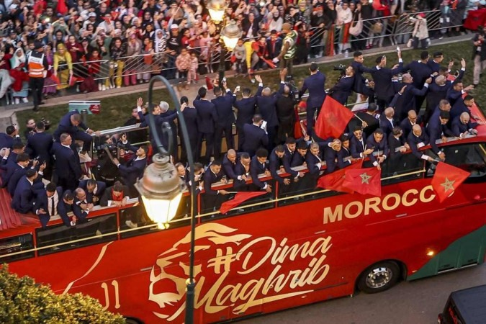

Essa paixão pelo seu país misturado com a emoção que o futebol traz traz a maior competição da história. A cada quatro anos acontece o maior evento do mundo e quando. Nesse intervalo de período as pessoas que gostam de futebol vão se informando sobre quem pode ser convocado para representá-los durante a copa, e os jogadores vão trabalhando e dando o seu melhor em seus clubes para serem vistos pelo técnico da seleção e serem chamados, podendo assim ter chance de fazer história pela sua nação. Vai chegando perto da data, as pessoas já se planejam e ficam ansiosas por esse evento. Nos jogos todos ficam alertas, às vezes as pessoas no trabalho ou em qualquer lugar, ficam sempre ligadas no resultado. No outro dia após a partida só se fala na partida do dia anterior, as vezes carregado de frustação ou de alegria e ansiosidade pela próxima partida. E quando o país é campeão, a alegria se instaura de vez nas pessoas, fazem festa, tem países que fazem feriado para comemorar, mostrando a importância da competição.

Durante a copa do mundo deixamos a diferença e rivalidades que temos com outros de lado e torcemos para um bem comum da nossa nação

Ela mostra que o que podemos fazer se todos nos unirmos para um objetivo em comum, nos faz ter experiências que com outras competições não seria possível. A cada copa do mundo podemos ter uma prévia de como podemos ser unidos e como isso faria bem para todos.

# **Objetivo**

Mostrar no site como as pessoas podem amar a copa do mundo além do futebol, e ao mesmo tempo um site que traga mais conhecimento para quem sabe sobre esse assunto

# **Justificativa**

As informações sobre copa do mundo são muito perdidas pela internet, principalmente de copas antigas. O site é de fácil pesquisa para quem conhece e ao mesmo tempo com leituras para não cansa o usuário, de fácil entendimento e visual.

O site também terá uma será para passar a alegria e emoção da copa do mundo, afim fazer mais usuários terem interesse de conhecer essa competição tão incrível.

# **Escopo**

Prazo definido: junho/24

Descrição do projeto:

Ao final do processo, o site será funcional tanto para as pessoas conhecerem a Copa do Mundo tanto para pessoas que já conhecem e querem saber mais sobre

Para que isso seja feito de forma eficaz para o cliente, são necessários:

Planejamento no Trello para organização de tarefas e uso do Git para versionamento de codigo

Banco de Dados em My Sql: Modelo Lógico para entendimento da regra de negócio e inserção de dados de usuário e de quantidade de acertos para dashboard;

Site funcional com:

Variáveis e Funções para funcionamento do site,

Operações Matemáticas de média para comparação da dashboard

Condicionais para selecionar a copa especifica com informações respectivas de cada copa,

Repetições para mostrar qual copa o usuário já conheceu,

Vetores para armazenar as copas vistas pelo usuário;

Utilização de uma VM Linux para selecionar os dados do banco de dados remotamente

Nosso projeto trouxe Contexto pela documentação

Inovações como: Contador e Quiz

Planejamento, Dashboard e Indicadores para fazer um ranking de quem foi os melhores no quiz da copa do mundo

Queremos mexer com o sentimento das pessoas que vem nosso site trazendo alegria para as pessoas que vem o site e vontade de viver a próxima copa, incentivando o Objetivos de Desenvolvimento Sustentável número 3, de saúde e bem-estar da ONU.

# **Premissa**

O site será feito apenas para usuários de Windows e Linux.

O usuário precisa de acesso à internet para entrar no site.

# **Restrição**

O usuário não pode acessar o site por celular.

O usuário terá que fazer login para fazer o quiz e ver a Dashboard.

Organização Trello

